Форма № 5 (Структура научного профиля (портфолио) потенциальных научных руководителей участников Международной олимпиады Ассоциации «Глобальные университеты» по треку аспирантуры в 2020-2021 гг., утверждена протоколом результатов заочного голосования Организационного комитета Международной олимпиады Ассоциации образовательных организаций высшего образования «Глобальные университеты» для абитуриентов магистратуры от 25.06.2020 г. № 1-з)
Университет | Национальный исследовательский «Томский государственный университет»
Уровень владения английским языком | Свободное владение разговорным и письменным английским языком, многолетний опыт постоянного проживания в англоязычной среде.
Направление подготовки, на которое будет приниматься аспирант | Физика и астрономия
Код направления подготовки, на которое будет приниматься аспирант | 03.06.01 (теоретическая физика)
Перечень исследовательских проектов потенциального научного руководителя (участие/руководство) | Руководитель следующих проектов в ТГУ за последние 5 лет:  1. Конкурс инициативных научных проектов 2015 года Российского фонда фундаментальных исследований (РФФИ). Грант РФФИ 15-02-00293 а «Квантовая теория интенсивных полей и ее приложения к физике элементарных частиц, астрофизике и физике графена».  2. Конкурс Российского научного фонда (РНФ) на получение грантов для проведения исследований с привлечением молодых кандидатов наук. Грант РНФ № 15-12-10009 «Некоторые проблемы сильных взаимодействий и сильных полей в современной квантовой теории поля».  3. Конкурс РФФИ проектов 2018 года фундаментальных научных исследований. Грант РФФИ № 15-02-00293 а «Развитие современных методов квантовой теории поля и их приложений в физике элементарных частиц, астрофизике и физике конденсированного состояния».  4. Конкурс на получение грантов Российского научного фонда (РНФ) по приоритетному направлению деятельности Российского научного фонда «Проведение фундаментальных научных исследований и поисковых научных исследований. Грант РНФ № 19-12-00042 «Исследование квантовых эффектов в сильных электромагнитных полях методами КТП».  5. Гранты фонда им. Д.И. Менделеева Томского государственного университета на поддержку проектов научно-исследовательских лабораторий (2014-2020 гг.).  Более подробная информация и полный перечень проектов – на персональной странице Д.М. Гитмана и на сайте лаборатории квантовой теории интенсивных полей ТГУ.
Перечень возможных тем для исследования | Конкретная тема исследования будет определена по результатам собеседования с научным руководителем в рамках тематики, указанной ниже.

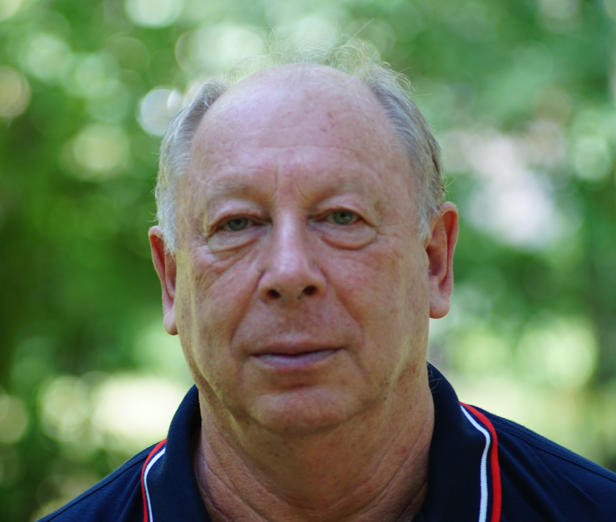  Research supervisor:  Dmitry M. Gitman  Doctor of Physics and Mathematics, Professor, Chief Researcher, Scientific Supervisor of the Laboratory of Quantum Theory of Intense Fields of Tomsk State University | КВАНТОВЫЕ ЭФФЕКТЫ В СИЛЬНЫХ ВНЕШНИХ ПОЛЯХ
 | Область научных интересов: теоретическая физика, в том числе квантовая теория с внешними фоновыми полями и ее приложения в физике графена, общая теория и квантование систем со связями, точные решения релятивистских волновых уравнений и теория самосопряженных расширений, континуальный интеграл, теоретико-групповые методы а релятивистской квантовой механике и теории поля, квазиклассическим методы и когерентные состояния и др. Более подробную информацию можно найти на личной странице https://sites.google.com/site/dmgitman1/ и на сайте лаборатории https://sites.google.com/site/dmgitman0/
Supervisor’s specific requirements:
- Поступающие должны иметь базовые знания по следующим дисциплинам:
• КВАНТОВАЯ МЕХАНИКА
• КЛАССИЧЕСКАЯ ТЕОРИЯ ПОЛЯ
• КВАНТОВАЯ ТЕОРИЯ ПОЛЯ
Supervisor’s main publications:
Смотри полный список публикаций на персональной странице https://sites.google.com/site/dmgitman1/
Общее количество публикаций за последние 5 лет – 45, включая наиболее важные публикации:
- V. G. Bagrov, D. M. Gitman, A. A. Shishmarev and A. J. D. Farias Jr, Quantum states of an electromagnetic field interacting with a classical current and their applications to radiation problems,
J. Synchrotron Rad. V. 27, No. 4 (2020). P. 902-911;
https://onlinelibrary.wiley.com/doi/full/10.1107/S1600577520005809?sentby=iucr
- S.P. Gavrilov, D.M. Gitman, and A.A. Shishmarev, States of charged quantum fields and their statistical properties in the presence of critical potential steps, Phys. Rev. A. Vol 99, No. 5 (2019) P. 052116 (23 pages)
https://journals.aps.org/pra/abstract/10.1103/PhysRevA.99.052116
- D. M. Gitman, A. D. Levin, M. S. Meireles, A. A. Shishmarev, R. A. Castro, Entanglement in composite systems due to external influences, Intern. Journ. Mod. Phys. A. Vol. 33, No. 21 (2018) P. 1850128 (31 pages)
https://www.worldscientific.com/doi/10.1142/S0217751X18501282
- J.L. Assirati and D.M. Gitman, Covariant quantizations in plane and curved spaces, Europ. Phys. Journ. C. Vol. 77, No. 7 (2017) P. 476 (38 pages).
https://link.springer.com/article/10.1140/epjc/s10052-017-5041-0
- S.P. Gavrilov, D.M. Gitman, Quantization of charged fields in the presence of critical potential steps, Phys. Rev. D Vol. 93, No. 4 (2016). P. 045002 (46 pages)
https://journals.aps.org/prd/abstract/10.1103/PhysRevD.93.045002

